PROČITAJ OPIS I OBOJI PO UPUTAMA!
OBOJI SAMO ONO ŠTO PIŠE NA LISTIĆU!
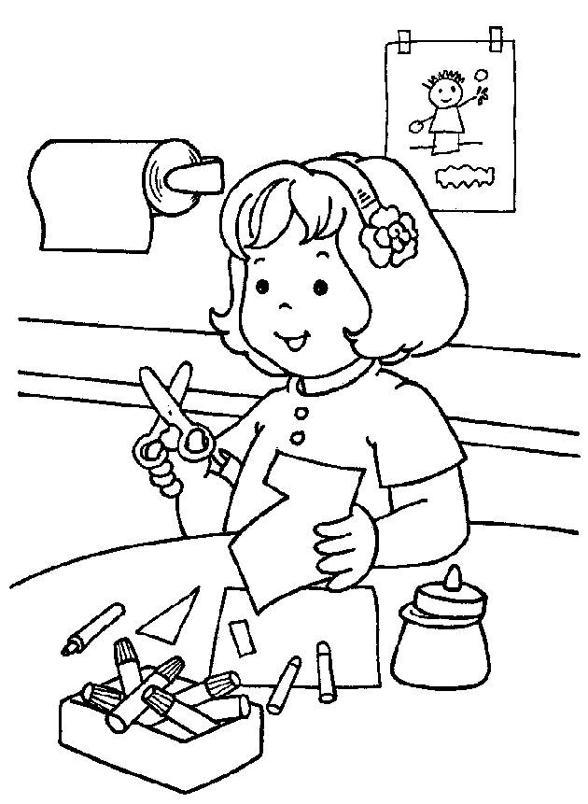
- Djevojčica ima zelenu majicu.
- Kosa joj je smeđe boje.
- Škare su plave.
- Mašnica u kosi je crvena
- Papir koji reže je žute boje.
PROČITAJ OPIS I OBOJI PO UPUTAMA!
OBOJI SAMO ONO ŠTO PIŠE NA LISTIĆU!
- Djevojčica ima zelenu majicu.
- Kosa joj je smeđe boje.
- Škare su plave.
- Mašnica u kosi je crvena
- Papir koji reže je žute boje.

